防静电镊子
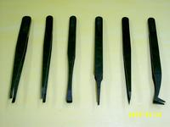
防静电塑料镊子，采用碳纤与特殊塑料混合而成，弹性好，经久耐用，不掉灰，耐酸碱，耐高温，可避免传统防静电镊子因含碳黑而污染产品，适用于半导体，IC等精密电子元件生产使用，及其特殊使用。

